PADEL in de PEEL! - Een toekomstbestendig tenniscomplex in Asten
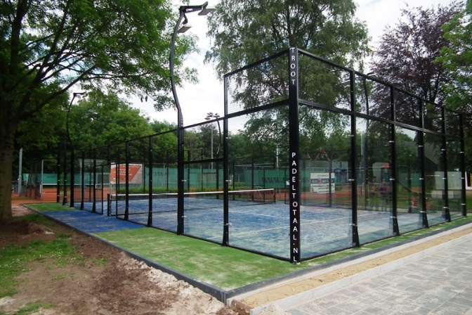
ASTEN - Tennisvereniging ‘t Root heeft reeds vanaf 1970 gravelbanen. In tegenstelling tot steeds meer clubs stapt men in Asten niet af van deze unieke ondergrond. Gravel is en blijft dé ondergrond waar het tennis zijn basis kent en waar de sporter zijn mooiste techniek kan leren.
OPENING 5 JUNI 16:00

De stichting tenniscomplex Asten zag wel dat de tennissport en dus ook de Astense club in zwaar zat. Voor het huidige aantal leden zit het tennispark ook ‘ruim in zijn jas’, voor de stichting de redenen om te moderniseren. Sinds enkele weken is de verbouwing van het complex inclusief de nieuwe padelbaan afgerond waarmee de club weer een nog unieker toekomstbestendig gravel complex heeft.
Van 10 senior gravelbanen terug naar 8+2 tenniskids banen; ook in Asten gaat men de jeugd meer en meer de kans geven. Door 2 banen om te bouwen naar 2 tenniskids (driekwart-banen) banen staat de ontwikkeling voor de jeugd (tot 11 jaar) met moderne trainingsmethodes voorop.
Het hele jaar door buiten tennisplezier; om toch de leden - ook in ons volop veranderende klimaat – het gehele jaar de kans te geven zijn er 2 van de 8 seniorbanen met een speciale afwerking. Deze moderne zogenoemde “gravel op afschot banen” zijn daarom zelfs na een regenbui bespeelbaar waardoor de club de leden het hele jaar de kans biedt om in de buitenlucht te sporten.
Beach- en padelbaan tussen al het groen; een clubgebouw, 4 moderne binnenbanen, oefenkooi, mini-baan en naast het standaard tennis nu ook nog padel en beachtennis. Een complex in de Peel waar alle liefhebbers van zowel tennis, squash, volleybal en noem de aangrenzende sporten maar op zeker hun harten kunnen ophalen. Het complex speelt zo dus ook in op een meer recreatieve sportbeleving. Het clubgebeuren loopt terug en eenieder kan bij ’t Root gebruik maken van de moderne opties met padel als uithangbordje.
Opening Padelbaan komende zondag 5 juni!
Aanstaande zondag zal er een feestelijke opening zijn van het vernieuwde complex. In combinatie met een BBQ voor de hele club (zoals altijd bij de laatste competitie zondag als afsluiting) start het programma om 16:00 uur.
Demo-wedstrijd padel + clinic door leden van het Nederlandse padelteam!
Na een officiële opening vanuit de club zal er door een professioneel 4-tal padelspelers (spelend voor het Nederlands team) een demo-wedstrijd van 45 minuten volgen. Voor de sport die enorm groeiende is maar dus wel nog redelijk onbekend is kan iedereen hier de regels, de snelheid en de techniek met eigen ogen aanschouwen. Padel speelt men in een kooi en de sport speel je met unieke zachtere ballen en aparte rackets. Uiteraard is iedereen welkom om deel te nemen aan de clinic of zelfs daarna nog lekker een potje te spelen.

